Raid été 2025

Etape 1 : Saint Jean de Losne/ Plan de Pany : 42 km

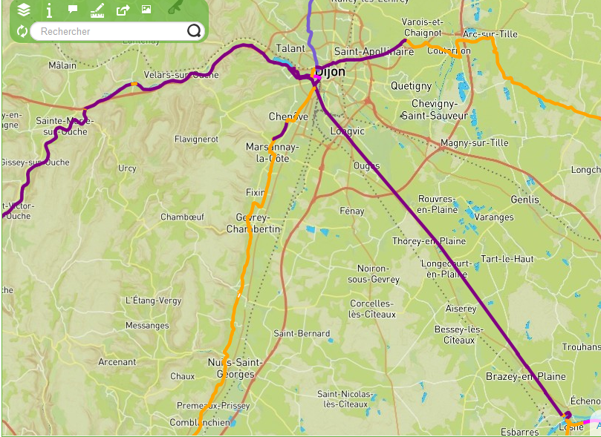

Saint jean de Losne

Plan de Pany

Etape 2 : Lusigny sur Barse / Dienville via Brévonnes AR : 27 x 2 km = 54 km

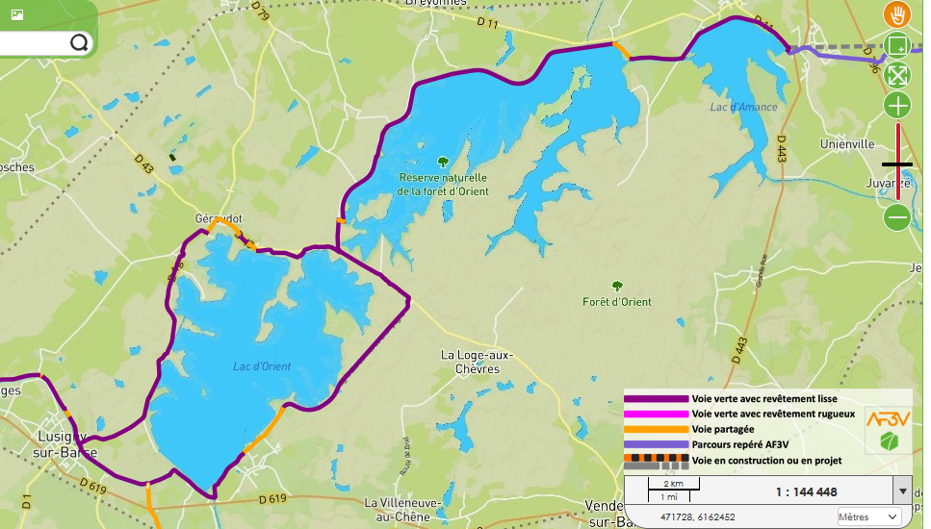

Dienville

Lusigny sur Barse

Etape 3 : Mesnil Saint Père / Troyes centre AR : 22.5 x 2 = 43 km

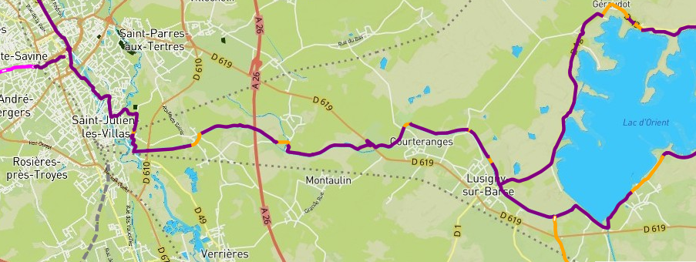

Troyes centre

Ménil-Saint-Pierre

Etape 4 : La Chapelle Saint Luc/ Méry-sur-Seine AR : 26.5 x 2 = 53 km

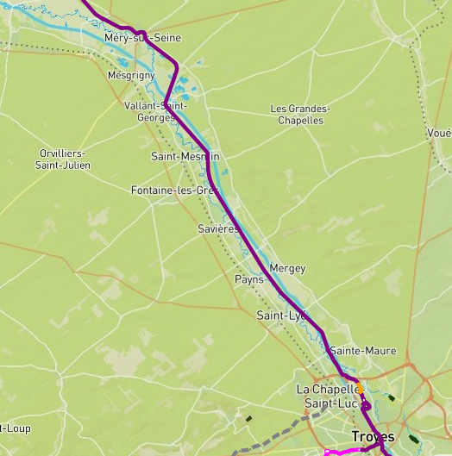

Méryl-sur-Seine

La Chapelle-Saint-Luc